1. Phân tích cách thức hoạt động của một proxy đơn giản

* **Mô tả chức năng proxy**: Proxy đóng vai trò như một internet server nó đứng trung gian giữa máy tính của người dùng với môi trường internet bên ngoài. Proxy được thực hiện bằng việc kết nối qua một hoặc nhiều server, ban đầu máy tính của người dùng sẽ gửi đi những tín hiệu yêu cầu (**request**) qua **proxy server**, tại đây những thông tin đó sẽ được xử lý và trả lại những gì bạn thấy mỗi khi truy cập internet. Proxy có chức năng chuyển tiếp thông tin và kiểm soát tạo sự an toàn, ngăn chặn các website, chính xác hơn là nội dung các website tùy theo nhu cầu của chính phủ nước sở tại hay nhà cung cấp dịch vụ cho việc truy cập internet của các máy tính người dùng.
* **Phân tích mã nguồn:**
* Danh sách các hàm và sơ đồ miêu tả quy trình gọi hàm:

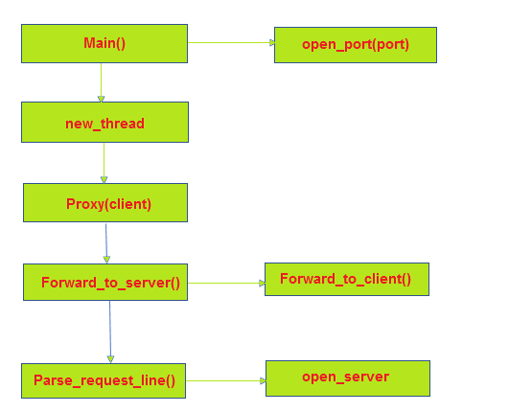

Trong đó:

* Hàm Main():

+ Chức năng: tạo socket để kết nối tới server

+Input: giá trị host, giá trị port

+Output: giá trị socket kết nối tới server

* Hàm open_port()

+Chức năng: tạo socket thông qua address và port. Thông báo socket được mở trên port nào và lắng nghe

+Input: port

+Output: socket

* Hàm new_thread()

+Chức năng: mở thread mới khi có một client gửi request vào

+Input: số lần request

+Output: NULL

* Hàm Forward_to_client()

+Chức năng: xuất thông tin server, đọc xử lý thông tin data gửi về--

* Hàm Forward_to_server()

+Chức năng: trả về các thông tin của gói request thông qua các hàm kiểm tra chuỗi

* Hàm Open_server()

+Chức năng: mở kết nối tới server sau đó kiểm tra có kết nối được đến địa chỉ của host không

+Input: số lần truy cập socket

+Output: thông tin server

* Parse_request_line()

+Chức năng: xuất ra các thông tin của gói tin request; xử lý tìm chuỗi và cắt chuỗi để lấy giá trị host, port và resourse

+Input: số lần truy cập socket

+Output: thông tin server